Analízis modell kidolgozása

Objektum katalógus
Bank
Building
Car
City
CityElement
Hideout
Intersection
Police
RoadBlock
Robber

3.1.1 Bank
Innen indul a bankrabló, a megszerzett zsákmánnyal.

3.1.2 Building
A városban található egyéb épületek.

3.1.3 Car
A városban közlekedő autók. Az ő felelőssége nyilvántartani az életét, sebességét, és eldönteni, merre szeretne továbbmenni.

3.1.4 City
Város objektum. Ő tartalmazza a várost alkotó „dolgokat” (járművek, épületek, utak, csomópontok). Ő felelőssége a pálya generálása, és a „léptetés”, amivel a világot értesíti az idő múlásáról.

3.1.5 CityElement
Városban lévő „dolgok” gyűjtőhelye. Ebből fűzünk listát. Azért kell, hogy egy helyen tudjuk tárolni az objektumainkat, és egyszerre tudjuk őket értesíteni az idő múlásáról.

3.1.7 Hideout
Bankrabló rejtekhelye. Ha a bankrabló beér, megnyeri a kört.

3.1.9 Intersection
Kereszteződés. Összekapcsolja az utakat, épületeket. Megmondja az autónak, merre felé lehet belőle menni.

3.1.10 Police
Rendőr. Ő üldözi a rablót, ha utoléri, elkapja.

3.1.11 RoadBlock
A rács, amiből az út felépül.

3.1.12 Robber
A rabló. Őt lehet irányítani a városban egyedül.

Osztályok leírása

Bank

A bank épülete, a kiindulópontot jelenti.

Felelősség

Ősosztályok

Building

Interfészek
nincs

Attribútumok
nincs

Metódusok
nincs

Building

Ősosztály az épületek számára.

Felelősség

Ősosztályok
nincs

Interfészek
nincs

Attribútumok
nincs

Metódusok
nincs

Car

A városban haladó autók.

Felelősség
A haladás mértékének meghatározása a sebessége alapján. A haladási irányának eldöntése.

Ősosztályok
Vehicle

Interfészek
nincs

Attribútumok
- int speed : a jármű sebességét jelenti, mennyi útegységet tesz meg időegység alatt

Metódusok
- int getSpeed() : visszaadja a speed attribútum értékét
- void setSpeed(s : int) : beállítja a speed attribútum értékét

City

A várost reprezentáló objektum.

Felelősség
Nyilvántartani a várost felépítő utakat, épületeket és a városban haladó autókat. A forgalmat szabályozni.

Ősosztályok
nincs

Interfészek
nincs

Attribútumok
- LinkedList<CityElement> cityElements : a várost alkotó utak, épületek tárolása
- LinkedList<Vehicle> vehicles : a városban haladó autók tárolása

Metódusok
- void Step() a városban mozgó objektumok mozgatásért felel

CityElement

A várost felépítő objektumok ősosztálya.

Felelősség
Informálja az autókat a közlekedési viszonyokról, tárolja az autók pozícióját. Előzéseknél meghívj az autók megfelelő függvényeit.

Ősosztályok
nincs

Interfészek
nincs

Attribútumok
- Vehicle& vehicle : a rajta lévő autóra mutató referencia

Metódusok
- void Step() : a mozgatásért felelős függvény (lámpák változása)

Hideout

A cél pozíció, a rabló menedékhelye.

Felelősség
nincs

Ősosztályok
Building

Interfészek
nincs

Attribútumok
nincs

Metódusok
nincs

Intersection

A kereszteződést reprezentáló osztály.

Felelősség
Megadni a lehetséges kimeneti utak irányát az autónak.

Ősosztályok
RoadBlock

Interfészek
nincs

Attribútumok
- CityElement& up : a felfele irányban található útra mutató referencia
- CityElement& down : a lefele irányban található útra mutató referencia

Metódusok
- void get()

Police

A városban haladó rendőrautók.

Felelősség
Ha rabló próbál mellette elhaladni elkapja.

Ősosztályok
Car

Interfészek
nincs

Attribútumok
nincs

Metódusok
- void isPassed(Robber r) : Ha a mellette elhaladni akaró autó egy rabló akkor elkapja.

RoadBlock

Az útelemeket reprezentáló osztály.

Felelősség
Figyelni a rajta haladó autókat.

Ősosztályok
CityElement

Interfészek

Attribútumok
- CityElement& in : az előző útelemre mutató referencia
- CityElement& out : az előző útelemre mutató referencia

Metódusok
- CityElement getNext() : megadja a következő útelemet

Robber

A rabló osztály a játékos irányítja.

Felelősség

Ősosztályok
Car

Interfészek
nincs

Attribútumok
nincs

Metódusok
- isPassed(Police p) : Ha a mellette elhaladó autó egy rendőr akkor az elkapja

Statikus struktúra diagramok
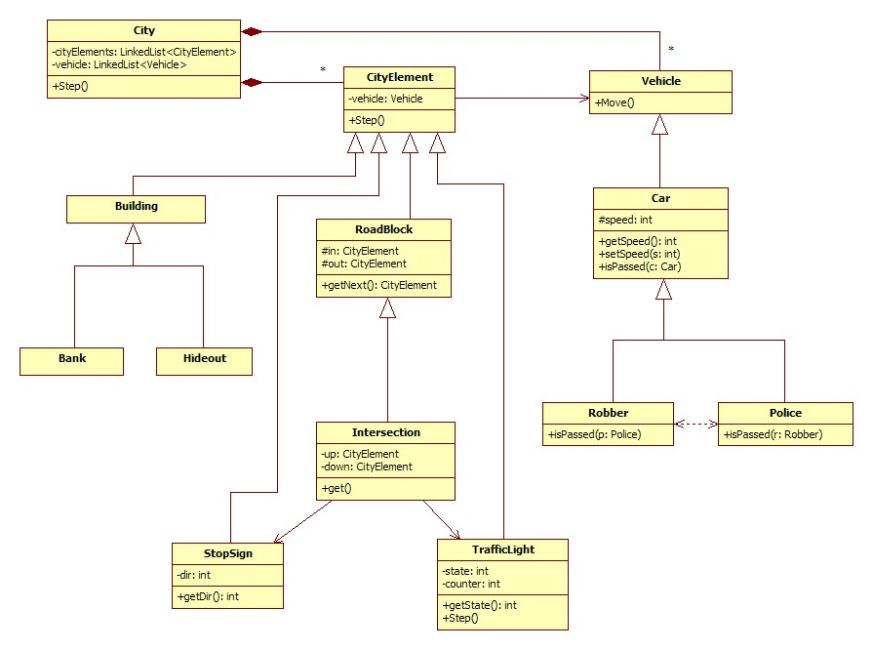
1. ábra: A játék osztálydiagramja

Szekvencia diagramok
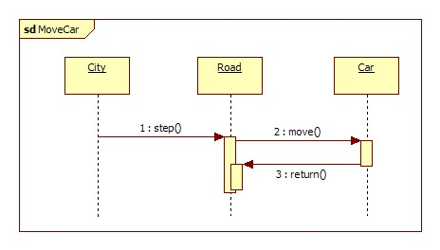
2. ábra: Szekvencia diagram autó mozgatására
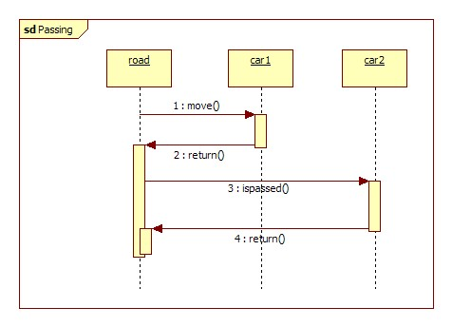
3. ábra: Szekvencia diagram előzésre
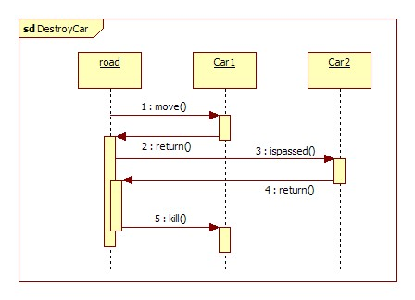
4. ábra: Szekvencia diagram autó megsemmisítésre (pl. egy rendőr elkapja a rablót)
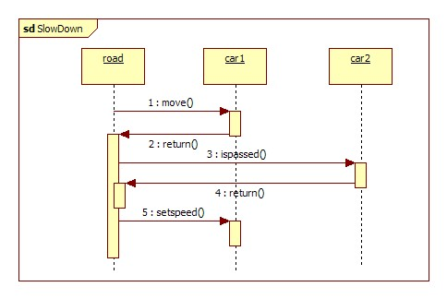
5. ábra: Szekvencia diagram lassításra
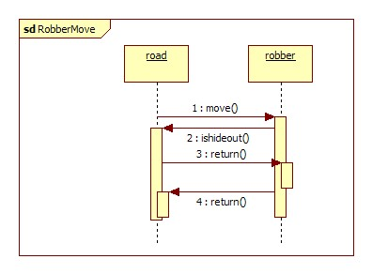
6. ábra: Szekvencia diagram rabló mozgatására
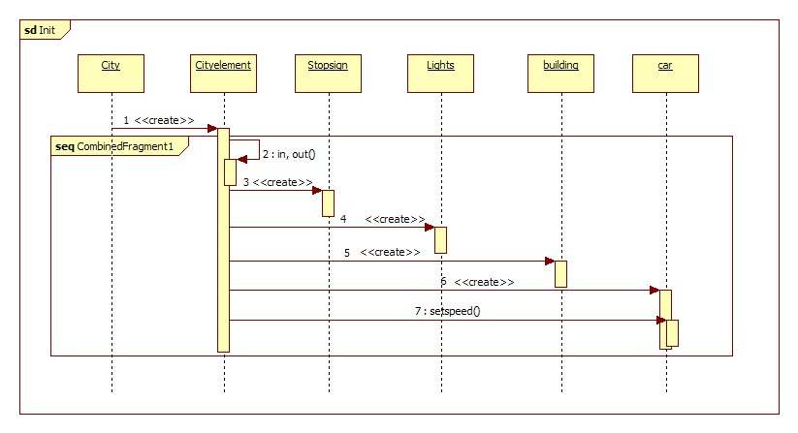
7. ábra: Szekvencia diagram inicializálásra

State-chartok
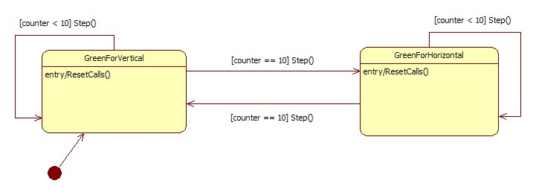
8. ábra: A jelzőlámpa állapotdiagramja
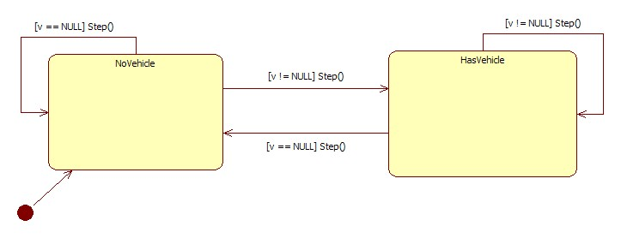
9. ábra: Az útelem állapotdiagramja
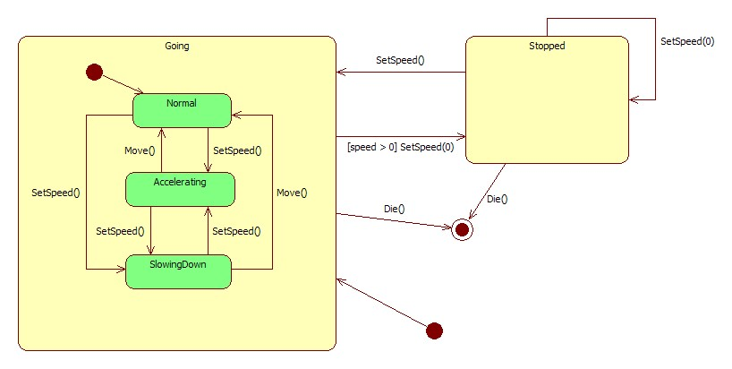
10. ábra: Az autó állapotdiagramja

Napló

Kezdet | Időtartam | Résztvevők | Leírás
2010.02.22. 21:35 | 1 óra | Rapp  Takács  Boros  Molnár | Értekezlet.  Döntés: Takács elkészíti a Statikus struktúra diagramokat és a State-chartokat,  Boros elkészíti az Osztályok leírását,  Rapp elkészíti az Objektum katalógust,  Molnár elkészíti a Szekvencia diagramokat.
2010.02.24. 16:00 | 2 óra | Boros | Tevékenység: Egy kezdetleges osztálydiagramot készít.
2010.0224. 20:15 | 2 óra | Rapp | Tevékenység: Objektum katalógust készít.
2010.02.24. 20:00 | 3 óra | Takács | Tevékenység: State chartok, és a végleges osztálydiagram elkészítése.
2010.02.24. 21:00 | 3 óra | Boros | Tevékenység: Elkészíti az osztályok leírását.
2010.02.24. 21:00 | 3 óra | Molnár | Tevékenység: Elkészíti a szekvencia diagramokat.
2010.02.25. 10:00 | 1 óra | Takács | Tevékenység: Formázza, véglegesíti a dokumentumt.

